106年度大學申請入學備審資料說明會
1月20、21日學測考完後，輔導室隨即於1月24日上午舉辦「備審資料說明會」，由蔡主任為同學說明備審資料內涵、簡歷表、自傳、申請動機及讀書計畫書寫方式，並說明第二階段指定項目甄試注意事項及面試技巧。會後另發下《如何利用寒假期間做好甄試準備》、《甄選入學備審資料自我檢核表》及《大學申請入學校系參考估算表》，提醒高三同學即日起應開始著手準備指定項目甄試所需相關資料。
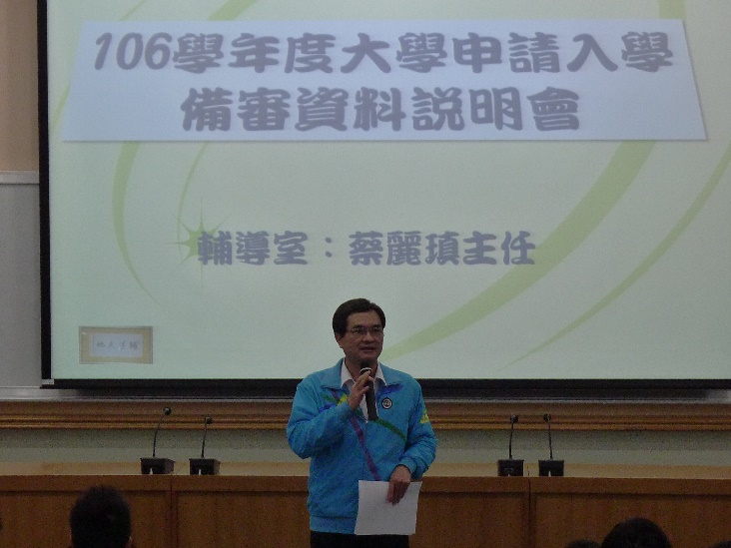 | 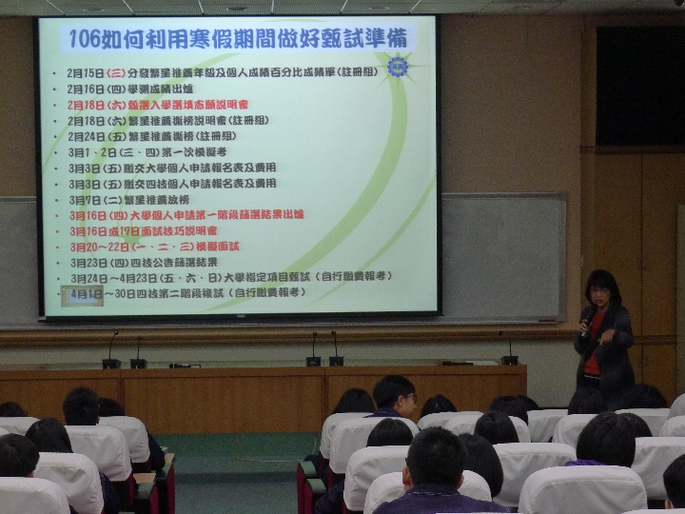
校長勉勵高三同學目標要遠大 | 蔡主任負責主講
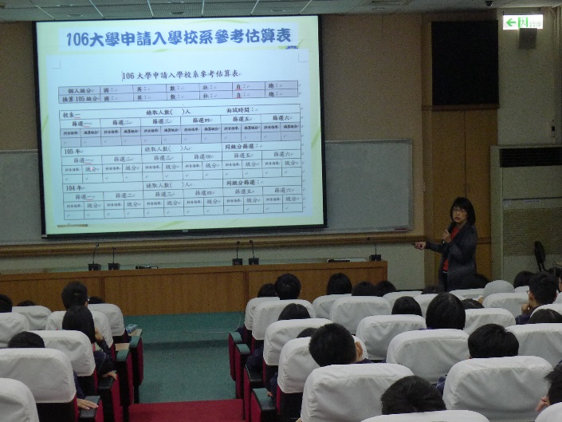 | 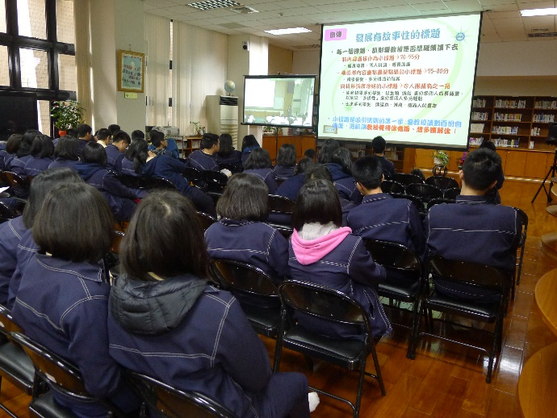
視聽教室及圖書館同步進行說明會

